- 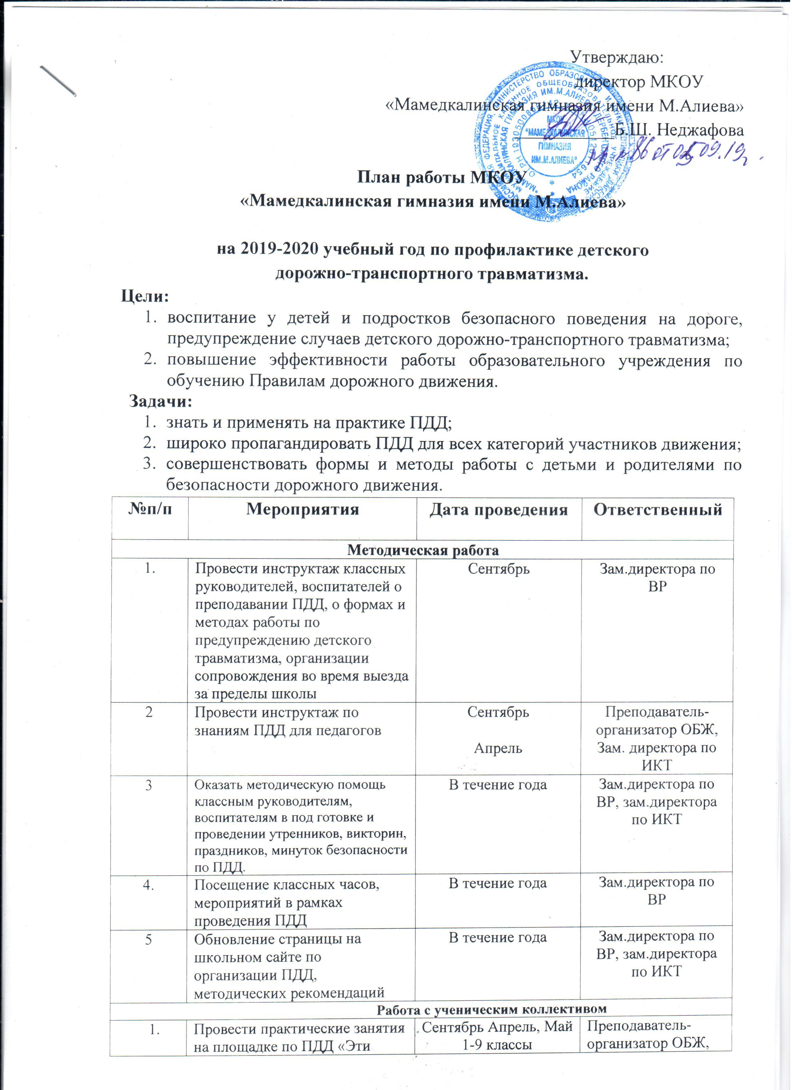

 | Проведение акции «Внимание дети!» (Разъяснительная работа с учащимися о необходимости ношения на верхней одежде светоотражающих элементов)  1-11 классы | В течение года | Куратор ЮИД,  Кл.руководители,
 | Провести организованную экскурсия по микрорайону с целью изучения дорожно-транспортной обстановки и ПДД. «Безопасный путь в щколу» | Сентябрь | Кл.руководители,
 | Провести конкурс рисунков на асфальте «Дорога и безопасность» 1-4 класс | 2 неделя  сентября | Кл.руководители,
 | Провести месячник «Безопасность» | В течение года перед каникулами | Преподаватель- организатор ОБЖ,  Кл.руководители,
 | Провести «Мы идём в школу» составление безопасного маршрута от школы до дома | 1-5 сентября | Кл.руководители
 | Проведение классного часа:  -«Безопасная дорога»  -«Пешеход- как правильно вести себя на дороге»  -«Знатоки дорожных правил» | сентябрь  1-4 классы  5-8 классы  9-11классы | Кл.руководители
 | Провести презентация по ПДД для  1-4 классов «Безопасная дорога»  5-8 классов «Моя дорожная грамота»  9-11 «Если мы были вежливы -последствия не выполнения правил дорожной безопасности» | сентябрь | Куратор ЮИД  Кл.руководители,
 | Провести инструктаж по ПДД на начало учебного года с записью в журнале по ПДД | 1 сентября  1-11 классы | Классные руководители 1-11 классов
 | Провести викторину по ПДД | Октябрь  1-4 классы | Куратор ЮИД
 | Участие в конкурсе на лучшие светоотражающие элементы | Сентябрь-октябрь | Преподаватель- организатор ОБЖ,
 | Провести обновление стендов по безопасности дорожного движения | сентябрь | Зам.по ВР
 | Провести конкурс плакатов «Безопасная дорога» по образовательным ступеням | ноябрь | Зам.по ВР Преподаватель- организатор ОБЖ,
 | Провести минутки безопасности, с выпуском памятки по ПДД | в течение года | Зам. директора по ВР , Кл.руководители,
 | Провести профилактические мероприятия  по акциям «Красноярское», «Внимание дети!», «Внимание каникулы» | в течение года | Зам. директора по ВР
 | Провести конкурс по ступеням  «Знатоки дорожных правил» | ноябрь-январь | Преподаватель- организатор ОБЖ
 | Провести оформление маршрутных листов безопасности «Школа-дом» | Сентябрь,  корректировка в течение года | кл. руководители  1-11 классов
 | Провести проектов «Молодое поколение – за безопасность дорожного движения» | январь-март | Зам. директора по ВР.
 | Провести классные часы согласно программе «Дорога и безопасность»  -«Мой безопасный путь домой»,  - «Дорога и мы»,  - «Пешеход обязан знать»,  -«Равноправные участники движения»,  -«Езда на велосипеде, мопеде- источники повышенной опасности на дорогах» | сентябрь,  октябрь,  декабрь,  март,  май | Кл.руководители 1-11  классов
 | Провести подготовку к районному конкурсу –  «Дорога и мы»,  -«Безопасное колесо»  -Конкурс видеороликов: «Обращение учеников к водителям», «Мой безопасный двор» | ноябрь,  апрель  май | Куратор ЮИД,  Преподаватель- организатор ОБЖ
 | Провести выпуск памяток по безопасности дорожного движения с вклеиванием в дневники обучающихся 1-5 классов | октябрь, декабрь, апрель | Зам. директора по ВР  зам. директора по ИКТ.
 | Провести работа по отдельному плану школьного отряда ЮИД | В течение года | Куратор ЮИД
 | Провести профилактические беседы совместно с инспектором по безопасности движения | В течение года | Зам. директора по ВР  Инспектор ДПС
 | Провести Единый день Дорожной безопасности | Раз в четверть | Зам. директора по ВР  Инспектор ДПС
 | Провести тотальный экзамен по ПДД для обучающихся | Март-май | Преподаватель- организатор ОБЖ
Работа с родителями
25 | Провести общешкольное родительское собрание по профилактике детского дорожно-транспортного травматизма. Организация безопасного маршрута «Школа-дом» | Сентябрь | Зам. директора по ВР,  инспектор ДПС, ПДН
26 | Провести родительский всеобуч «Обеспечение безопасности на дорогах. Правила перевозки детей в личных автомобилях»  «Безопасность на каникулах на  дорогах и дома»  «Если купили ребёнку велосипед» | Октябрь | Зам. директора по ВР,  инспектор ДПС
26 |  | Декабрь | учитель ОБЖ
26 |  | Апрель | Куратор ЮИД
27 | Провести круглый стол «Воспитание личным примером по организации безопасной среды для ребёнка» | Апрель | учитель ОБЖ
28 | Провести оформление маршрутных листов безопасности «Школа-дом» | Сентябрь | кл. руководители  1-11 классов
29 | Провести изготовление и раздачу памяток для родителей по предупреждению ДДТР | Раз в четверть | Зам.директора по ВР, зам.директора по ИКТ
30 | Провести совместную работу по вовлечению родителей в мероприятиях класса, школы по ПДД. | В течение года | Кл.руководители, воспитатели
31 | Провести сопровождение классных коллективов на экскурсиях, в походах и поездках представителями родительской общественности | В течение года | Кл.руководители, воспитатели

